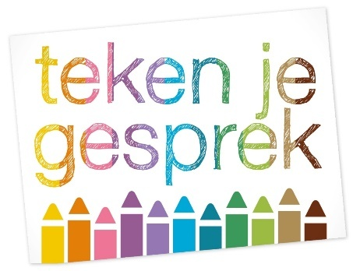
Aanmeldingsformulier
Verdiepingsdag
Teken je gesprek inzetten bij autisme

Plaats: | HENGELO
Datum: | Zaterdag 19 maart 2022, tijdstip 10.30-16.30 uur
Voornaam:
Achternaam:
Woonplaats:
Mobiel:
E-mail:
Functie:
Doelgroep waarmee je werkt:
Alleen indien van toepassing:
Bedrijfsnaam:
Factuuradres:
Email waar factuur heen moet:
Vermelding op de factuur:
Dieet wensen:
LET OP: De verdiepingsdag is alleen toegankelijk voor mensen die de basiscursus gedaan hebben.
Ik heb de basiscursus gedaan  Bij: (kruis aan) | 0 Adinda de Vreede  0 Annelies Bruins  0 Annemarie Laseur  0 Bianca Leeuwerke  0 Desiree Rodriguez Mallo  0 Cobie Unlandt  0 Elsbeth ter Haar  0 Sabina Voet
Data:
Voorwaarden
Stuur dit formulier volledig ingevuld naar desiree.tekenjegesprek@outlook.com.
Voor aanvang van de verdiepingsdag ontvang je de factuur. Op deze factuur zijn onze algemene voorwaarden van toepassing: www.tekenjegesprek.nl/Contact
De verdiepingsdag Teken je gesprek is inclusief lunch, koffie en thee, reader en materialen.
Er is tekenmateriaal aanwezig, je kunt ook je eigen materialen meenemen. Ik kijk er naar uit om je te ontmoeten!
Met vriendelijke groet,
Desirée Rodriguez Mallo

